TP4 – ACCES AUX DONNEES

L'objectif de ce tp est de comprendre un développement Client serveur en utilisant des bibliothèques de classe.
Concepts étudiés
- Les exceptions
- Développement en couches
- Couche persistance
- Couche métier
- Couche utilitaire

Généralités

Avec .NET, Microsoft propose sa dernière technologie d'accès aux données ADO .Net. C'est un ensemble de classes permettant de récupérer et de manipuler des données et qui fait partie intégrante de la nouvelle plate-forme appelée .Net Framework.

Que nous apporte ADO .NET ?

Avec ADO .NET Microsoft s'est efforcé de répondre efficacement aux besoins des applications Web en apportant les nouveautés suivantes :

Une architecture plus optimisée :
Avec .Net, des fournisseurs de données gérés (sous forme d'assemblies) voient le jour, supprimant des couches intermédiaires entre l'application et sa source de données. ADO .Net pourra ainsi être plus rapide accédant directement à la source de données. Par exemple le .NET Framework comprend le fournisseur de données géré SQL Server .NET via l'espace de noms System.Data.SqlClient.

Un meilleur support du mode déconnecté :
L'architecture de ADO .Net répond aux exigences des modèles de développement des applications actuelles. Dans une application Web, le maintien d'une connexion SGBD ouverte doit être le plus court possible, car le nombre de connexions ouvertes vers une source de données peut constituer un frein à la capacité de montée en charge d'une application. ADO .Net encourage le mode déconnecté et propose des classes spécialisées supportant les deux modes : connecté (via l'objet DataReader) et déconnecté (via l'objet DataSet).

Un meilleur support de XML :
Le XML est utilisé au sein du Framework .NET comme le standard de description et de persistance des données. Dans ADO .Net il est utilisé comme le format de transmission universel de données.

Création d’une application

Introduction

Préambule : notions élémentaires de client-serveur
Une application qui souhaite se connecter à une base de données doit utiliser une couche applicative d’’accés. Cette dernière est notée Middeleware ou logiciel médiateur. Cette couche est indépendante de l’application.
C’est l’application qui se connecte à la base de données, alors que l’utilisateur va se loguer à l’application. Cette différence est fondamentale.

Exemple : voici un extrait d'un programme C#. de connexion

string bddCourante = ConfigurationManager.AppSettings["bddCourante"];
string strConnexion = ConfigurationManager.AppSettings[bddCourante];
macnx = new MySqlConnection(strConnexion);
macnx.Open();

Dans l'exemple ci-dessous, la variable strConnexion représente une chaîne de connexion qui sera lue à partir d’un fichier XML nommé app.Config.

Middleware : .net et Mysql

Pour se connecter à Mysql, nous utiliserons un driver qui offre les mêmes méthodes que celles des autres fournisseurs d’accès.
Mysql fournit un driver pour l’environnement .net. Son utilisation est semblable au driver OLE DB de Microsoft. Vous devez télécharger ce driver à l’adresse : | http://dev.mysql.com/downloads/connector/net/  disponible : 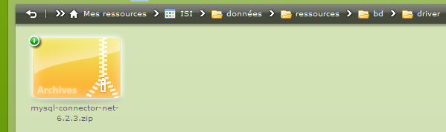

Installation du driver Mysql

Travail à faire :
Vous lancez l’exécutable et le driver s’installe dans le framework de votre système. Ensuite, il vous suffit d’ajouter la référence Mysql.Data.dll à votre projet

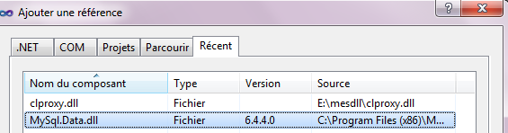

Développement de l’application

Développement en couches

Une application client serveur se doit de suivre une structure qui met en œuvre les couches suivantes :
- La couche Présentation : elle représente la partie front office de l’application, c’est elle qui est en relation directe avec l’utilisateur. Sa responsabilité s’arrête au contrôle quand cela est possible de la saisie des données.

- La couche Persistance représente l’accès aux données. Elle possède deux classes :
  - Connexion : classe qui va servir à la connexion avec la base de données.
  - DbInterface : classe qui possède les méthodes qui vont dialoguer avec la base de données soit pour faire des lectures ou des écritures.

- La couche Metier posséde les classes qui sont en relation avec la base de données. Chaque table donne naissance à une classe métier. Dans chaque classe, on écrit le traitement spécifique. Cette couche est en relation avec la couche présentation et la couche persistance.

- La couche MesErreurs représente es classes et les structures de données nécessaires à la gestion des erreurs. Dans notre exemple, nous trouverons la classe MonException qui génère une exception personnalisée. Cette couche est accessible depuis toutes les autres.

- La couche utilitaires représente les outils que l’application peut être amenée à utiliser. En général elle comprend des méthodes sur la gestion des date, conversion en chaîne et vice verça.

Modèle physique de données
On donne le schéma de la base de données suivant :
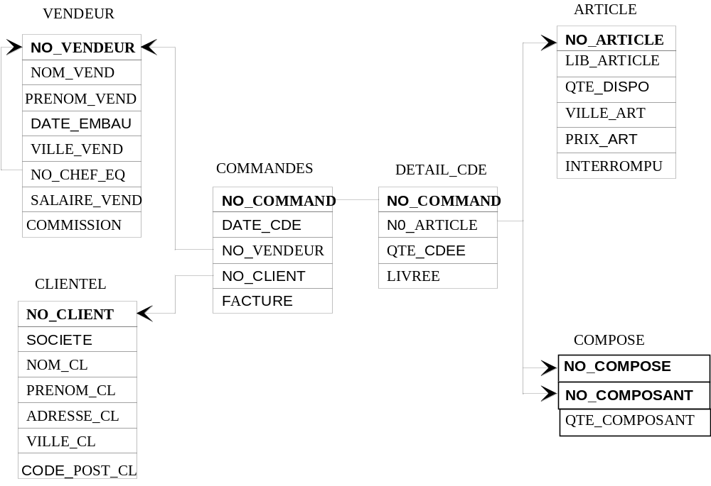

On peut noter que N0_ARTICLE, ENSEMBLE, SOUS_ENS sont définis sur le même domaine.

Développement en couches

Cette application suit un développement en couches
Couche Présentation
Couche MesErreurs

Couche Métier
Couche Utilitaires

Couche Persistance

Commercial
Fclient
Présentation

Persistance
Metier
Fprincipale

Clientel
DbInterface
Connexion
Fvendeur
Vendeur

Fcommande

MesErreurs
Utilitairese
SQL

MonException
Base de
données
Classes personnelles
sErreurs

Chaque couche ne peut communiquer qu’avec la couche suivante ou précédente. Ce développement ne fait qu’une entorse : la connexion à la base. Cette dernière est de type persistante, elle est gérée par la fenêtre principale et nécessite donc une déclaration d’un objet issu de la classe persistante.

Toutes les exceptions sont remontées à la couche de présentation.

Préparation de la base de données

Création de la base

Travail à faire

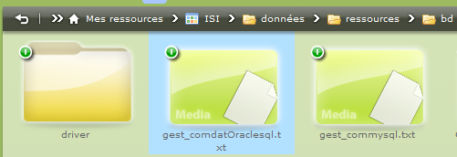
Copiez les deux fichiers disponibles dans :

- gest_commmysql.sql
- gest_commmysqldat.sql

Démarrez Xamp ou Wamp et créez la base commercial.

Préparation de la fiche principale :

Travail à faire

Commencez par créer un nouveau projet. La fiche principale sera nommée Fcommercial avec le menu suivant :

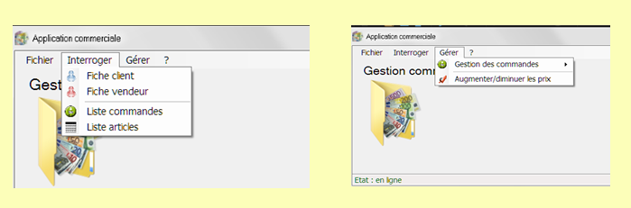

C’est la fenêtre principale. Dans le menu Fichier, nous trouvons :
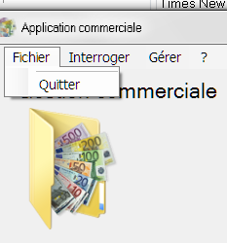 | Evénement Form_load vérifie que la base est en ligne :  On lit les paramètres du fichier App.Config  Quitter termine l’application
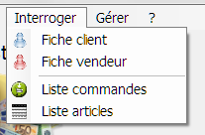 | Permet de visualiser les données de la base
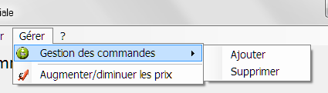 | Permet de gérer les données de la base

Structure de l’application

Nous allons structurer notre application en différents packages dont l’utilité vous est présentée dans le tableau suivant :
Bibliothèque de classes | Utilité | Classes
Persistance | Permet de dialoguer avec la base de données | Connexion  DbInterface
Metier | Classes métier | Clientel  Vendeur  Commande  ….
MesErreurs | Accessible depuis toutes les couches | Gère les erreurs  MonException
Utilitaires | Accessible depuis toutes les couches | Fonctions personnelles  - conversion de date  - ….
Dossier | Utilité
Presentation | Fenêtres de l’application | Winforms de l’application

Développement en couches

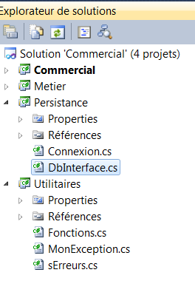 | Ajout : Bibliothèque de classes  Bouton droit sur Solution  Ajout Nouveau projet  Bibliothèque de classes  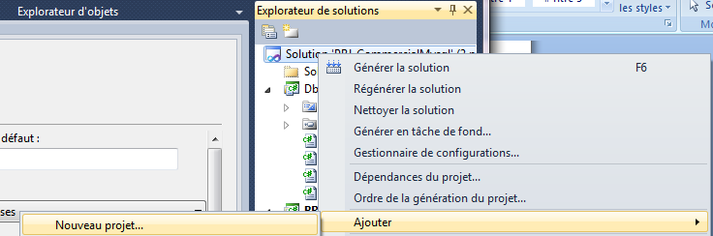  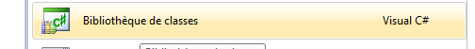  La bibliothèque Persistance contient les classes qui dialoguent avec la base de données.
L’intégration de Persistance se fait par  Ajout d’une référence  Puis dans le code  using Persistance; | 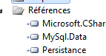

Travail à faire

Ajoutez à votre projet les bibliothèques de classe : Metier – Persitance – MesErreurs -Utilitaires

Couche présentation

Elle comprend les fenêtres de l’application dont :
- Fiche d’accueil avec un menu. Les items des menus sont désactivés tant que l’utilisateur ne se logue pas à l’application.
Menu
Cette couche est en liaison directe avec la couche metier mais ne voit pas la couche Persistance.

Nous allons à présent construire une application qui gère une base de données nommée « Commercial ».

Toutes les classes de cette couche seront mises dans un dossier nommé Presentation | 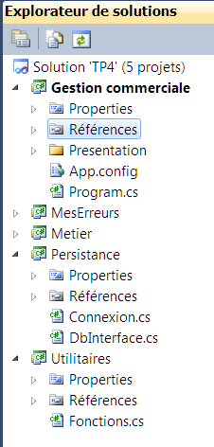

Gestion des erreurs Couche MesErreurs

Nous allons concevoir notre propre classe d'exception, mais comme nous devons récupérer le message système, nous n'allons pas créer ex nihilo notre classe mais hériter de la classe Exception. Nous disposerons donc des méthodes et propriétés de la classe de base auxquelles nous ajouterons nos propres méthodes et propriétés.

Héritage

L'héritage en C# s'écrit de la façon la plus simple :
public class Maclasse :UneClasse
{
public Maclasse()
{
}
}
Dans cet exemple la classe Maclasse hérite de la classe UneClasse.
Dans notre application, nous définirons une classe MonException qui sera dans la couche Utilitaires

Utiliser l'Exception

Suivant la position d'une procédure/fonction dans la hiérarchie des appels (Origine, Intermédiaire, Finale), la gestion des exceptions sera différente.

Position Finale
C'est le cas des méthodes événementielles, elles n’appellent aucune autre méthode.
Instruction | commentaire
try { } | contient les instructions à exécuter normalement
Catch (SqlException err) | récupération de l'instance de l'exception OLE DB générée par le système dans le bloc try de la méthode setConnexion
throw new MonException( ...) | création de l'objet me de type MonException et propagation de l'instance de notre exception vers la méthode appelante (bt_connect_Click).
err.Message | récupération du message système

Couche MesErreurs

Cette couche offre les méthodes de la gestion des erreurs et des fonctions sur les dates ; Voici le code de ces classes :

using System;
using System.Collections.Generic;
using System.Text;
using System.Diagnostics;
using System.Configuration;
using System.Web;
using System.IO;

namespace MesErreurs
{
public class MonException : Exception
{
private string _utilisateur, _application, _systeme;
private string _support = "Si l'erreur persiste, relevez les messages ci-dessus et prenez contact avec le support technique.";

public MonException()
{
_utilisateur = _application = _systeme = "";

}
public string MsgUtilisateur
{
get { return _utilisateur; }
set { _utilisateur = value + "\r\n"; }
}
public string MsgApplication
{
get { return _application; }
set { _application = "Origine de l'erreur : " + value + "\r\n"; }
}

public string MsgSysteme
{
get { return _systeme; }
set { _systeme = "Erreur système : " + value + "\r\n"; }
}

public MonException(string u, string a, string s)
{
_utilisateur = _application = _systeme = "";
if (u != "")
_utilisateur = u + "\r\n";

if (a != "")
_application = "Origine de l'erreur : " + a + "\r\n";
if (s != "")
_systeme = "Erreur système : " + s + "\r\n";
public string MessageUtilisateur()
{
return (_utilisateur);
}

public string MessageApplication()
{
return (_application);
}

public string MessageSysteme()
{
return (_systeme);
}

public string MessageSupport()
{
return (_support);
}

public string Messages()
{
if (_systeme == "")
_support = "";
return (_utilisateur + _systeme + _support);
}
}

}

sErreurs
C’est une structure de données pour conserver les informations dues aux erreurs
using System;
using System.Collections.Generic;
using System.Text;

namespace MesErreurs
{
public struct sErreurs
{
private String _MessageUtilisateur, _MessageApplication;
public sErreurs(String mu, String ma)
{
_MessageUtilisateur = mu;
_MessageApplication = ma;
}
public String MessageUtilisateur()
{
return (_MessageUtilisateur);
}
public String MessageApplication()
{
return (_MessageApplication);
}
}

}

Travail à faire

Ajoutez à la bibliothèque de classe MesErreurs les classes ci-dessus.

Couche Persistance

Cette couche d’infrastructure gère la liaison avec la base de données. Elle comprend les classes suivantes :

- Connexion  - DbInterface | 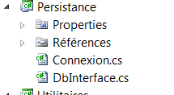

La classe Connexion va établir une connexion avec la base de données en lisant un fichier Xml nommé App.Config

Il faut ajouter un composant à l’application

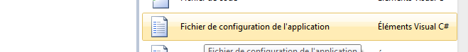

Puis vous devez ajouter la référence à votre projet
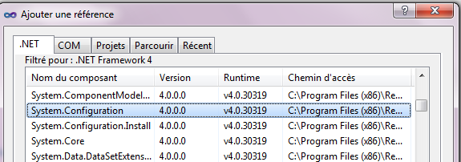

Ce fichier contient les éléments pour se connecter :

<?xml version="1.0" encoding="utf-8" ?>
<configuration>
<appSettings>
<add key="bddCourante" value="commercial"/>
<add key="commercial" value="SERVER=localhost;DATABASE=commercial;UID=userepul;PASSWORD=epul;"/>
</appSettings>
</configuration>

La premire clé bddCourante donne le nom de la base
La seconde clé commercial_mysql donne la chaîne de connexion : serveur, nom de base, utilisateur, mot de passe.

Lecture des clés
string bddCourante = ConfigurationManager.AppSettings["bddCourante"];
string strConnexion = ConfigurationManager.AppSettings[bddCourante];

La classe Connexion va utiliser un singleton pour être sûr de n’avoir qu’une instance de la base. Elle sera appelée par la classe DbInterface qui contient les requêtes SQL à exécuter de la manière suivante :

cnx = Connexion.getInstance().getConnexion();

On vérifie s’il existe une instance puis on initialise la connexion avec les paramètres du fichier App.Config

Travail à faire

Créez le fichier App.ccnfig à la racine de votre projet : 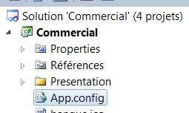

Classe Connexion
Cette classe possède les méthodes pour établir une connexion avec la base de données. Pour être sûr de n’avoir qu’une seule instance de cette classe, on crée :

- un singleton getInstance()
- un constructeur privé

Code de la classe Connexion
using System;
using System.Collections.Generic;
using System.Linq;
using System.Text;
using MySql.Data.MySqlClient;
using System.Configuration;
using Utilitaires;

namespace Persistance
{
public class Connexion
{
private static MySql.Data.MySqlClient.MySqlConnection macnx;
/// <summary>
///
/// </summary>
///
/// Impossible de créer un objet connexion
///
private Connexion ()
{
}
private static Connexion instance;
public MySqlConnection getConnexion()
{
try
{
string bddCourante = ConfigurationManager.AppSettings["bddCourante"];
string strConnexion = ConfigurationManager.AppSettings[bddCourante];
macnx = new MySqlConnection(strConnexion);
macnx.Open();
return macnx;
}
catch (MySqlException err)
{
throw new MonException("", "Erreur d'acces à la base de Gestion des frais", err.Message);
}
}

/// <summary>
/// On crée le singleton
/// </summary>

public static Connexion getInstance()
{
if (instance == null)
instance = new Connexion();
return instance;
}

public static void closeConnexion()
{
macnx.Close();
}
}
}

Travail à faire

Ajoutez à la bibliothèque de classe Persitance ,: la classe Connexion ( )

Couche Persistance : classe DbInterface

Cette classe contient les méthodes de lecture et d’écriture dans la base de données :
Voici à tire d’exemple la méthode de lecture :

/// <summary>
/// Exécution de la requête demandée en paramètre, req,
/// et retour du resultat : un DataTable
/// Si tout se passe bien la connexion est prête à être fermée
/// par le client qui utilisera cette connexion
/// </summary>
/// <param name="req">RequêteMySql à exécuter</param>
/// <returns></returns>
public static DataTable Lecture(String req, sErreurs er)
{
MySqlConnection cnx = null;
try
{
cnx = Connexion.getInstance().getConnexion();
MySqlCommand cmd = new MySqlCommand();
cmd.Connection = cnx;
cmd.CommandText = req;
MySqlDataAdapter da = new MySqlDataAdapter();
da.SelectCommand = cmd;

// Construire le DataSet
DataSet ds = new DataSet();
da.Fill(ds, "resultat");
cnx.Close();

// Retourner la table
return (ds.Tables["resultat"]);
}
catch (MonException me)
{
throw (me);
}
catch (Exception e)
{

throw new MonException(er.MessageUtilisateur(), er.MessageApplication(), e.Message);
}
finally
{
// S'il y a eu un problème, la connexion
// peut être encore ouverte, dans ce cas
// il faut la fermer.
if (cnx != null)
cnx.Close();
}
}

Travail à faire

Ajoutez à la bibliothèque de classe Persitance : la classe DbInterface ( )Lecture retourne un DataTable en réponse à une requête SQL. Elle s’appelle à travers une exception.

Couche metier

Cette couche contient les classes issues de la base de données. Pour chaque classe, on écrit les traitements spécifiques. Voici le code d’une classe métier Visiteur (qui n’appartient pas au projet). Chaque classe de la couche métier suit la même structure.

using System;
using System.Collections.Generic;
using System.Linq;
using System.Text;
using System.Data;
using Persistance;
using Utilitaires;

namespace Metier
{
public class Visiteur
{

private String id;
private String prenom;
private String nom;
private String login;
private String mdp;
private String adresse;
private String cp;
private String ville;
private DateTime dateEmbauche;
/// <summary>
/// Pour chaque champ, on définit une propmerty
/// </summary>
public String Id
{
get { return id; }
set { id = value; }
}

// fields

public String Nom
{
get { return nom; }
set { nom = value; }
}

// <summary>
/// Constructeurs de la classe
/// </summary>

public Visiteur(int hashCode, String id, String nom, String prenom,
String login, String mdp, String adresse, String cp, String ville,
DateTime dateEmbauche)
{

this.id = id;
this.nom = nom;
this.prenom = prenom;
this.login = login;
this.mdp = mdp;
this.adresse = adresse;
this.cp = cp;
this.ville = ville;
this.dateEmbauche = dateEmbauche;
}

/// <summary>
/// Constructeur vide
/// </summary>
public Visiteur()
{

}

/// <summary>
// Lire un utilisateur sur son ID
//// </summary>
/// <param name="id_utilisateur">N° de l'utilisateur à lire</param>

public bool Lire_Utilisateur(int id_utilisateur)
{
…….
}
}
}

Travail à faire

Ajoutez à la bibliothèque de classe Metier : les classes Clientel, Commande et Vendeur
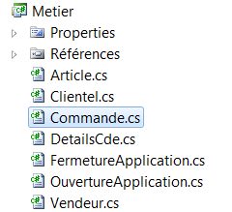

Couche Utilitaires

/// <summary>
/// Diverses fonctions utilisées dans l'application sur les dates
/// </summary>
public class Fonctions
{
/// <summary>
/// Convertir une chaine date de mysql en datetime
/// </summary>
/// <param name="dt"></param>
/// <returns></returns>
public static DateTime StringToDate(String dt)
{
String[] coupehr = dt.Split(' ');
String[] coupedt = coupehr[0].Split('/');
return new DateTime(int.Parse(coupedt[2]), int.Parse(coupedt[1]), int.Parse(coupedt[0]));
}

/// <summary>
/// Convertir une datetime en chaine pour mysql
/// </summary>
/// <param name="dt"></param>
/// <returns></returns>
public static String DateToString(DateTime dt)
{
String retour = "";
retour += dt.Year + "-";
retour += dt.Month + "-";
retour += dt.Day + " ";
retour += dt.Hour + ":";
retour += dt.Minute + ":";
retour += dt.Second;
return retour;
}
}

Travail à faire

Ajoutez à la bibliothèque de classe MesErreurs : les classes MonException, Fonctions. Ajoutez la structure. Pour cela il faut créer une classe puis la renommer en struct
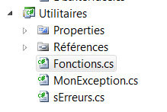

Ouverture de l’application

Au lancement de l’application, il faut tester la connexion pour savoir si la base est en ligne ou non. On va donc créer une classe nommée OuvertureApplication dans le package Metier, qui sera chargée de ce test.
Voici son code :

using System.Linq;
using System.Text;
using System.Data;
using MySql.Data.MySqlClient;
using System.Configuration;
using Persistance;
using Utilitaires;

namespace Metier
{
public class OuvertureApplication
{
/// <summary>
/// Tentative de connexion à la base
/// </summary>
/// <returns></returns>
static public bool getOuverture()
{
try
{
Connexion macnx =
MySqlConnection mysqlcnx = Connexion.getInstance().getConnexion();
return true;
}
catch (MonException excep)
{
throw excep;
}
}
}
}

Fenêtre principale : test de la connexion

A l’ouverture de l’application , il faut tester si la base est en ligne en appelant la méthode getOuverture ().
On peut donc intervenir sur l’événement _load qui se déclenche au chargement de la fenêtre :
Ce code est relativement simple, il suffit d’appeler la méthode de connexion et de tester le retour de cette fonction pour activer ou non les items du menu.

private void Faccueil_Load(object sender, EventArgs e)
{
try
{
bool rep;
// on connecte l'application à la base de données
rep = OuvertureApplication.getOuverture();
// si la connexion a réussie : on active les menus
if (rep)
{

interrogerToolStripMenuItem.Enabled = true;
gérerToolStripMenuItem.Enabled = true;

lbl_etat.Text = "Etat : en ligne";
lbl_etat.ForeColor = Color.DarkGreen;
}
// sinon on désactive les menus
else
{
interrogerToolStripMenuItem.Enabled = false;
gérerToolStripMenuItem.Enabled = false;

lbl_etat.Text = "Etat : hors ligne - erreur de connexion";
lbl_etat.ForeColor = Color.Red;
}
}
catch (MonException excep)
{
MessageBox.Show(excep.MessageSysteme(), "Erreur de connexion");
interrogerToolStripMenuItem.Enabled = false;
gérerToolStripMenuItem.Enabled = false;
lbl_etat.Text = excep.MessageSysteme();
lbl_etat.ForeColor = Color.Red;
}

}

Travail à faire

Ajoutez à la bibliothèque de classe :
- OuvertureApplication
- FermetureApplication

Testez votre application pour afficher l’état de la base : en ligne ou non.
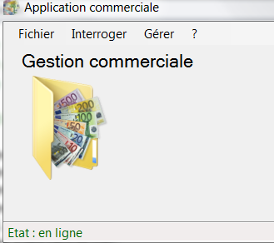

Information sur un client

Vous allons à présent écrire des requêtes SQL . On désire connaître la société, le nom et la ville d’un client dont le numéro est choisi dans une liste déroulante.

Démarche de construction : classe Clientel

Cette classe correspond à la table clientel. Elle appartient à la couche métier. Elle possède des accesseurs, des constructeurs et des traitements spécifiques sur les données :
- Lecture de tous les numéros client
- Lecture des informations d’un client

Code de cette classe

using System;
using System.Collections.Generic;
using System.Linq;
using System.Text;
using System.Data;
using MySql.Data.MySqlClient;
using Utilitaires;
using Persistance;

//Modele de developpement en couche - Modele 3-tiers

//Cette classe appartient a la couche metier. La couche metier sert a faire communiquer la couche présentation
//et la couche d'accés aux données (data acess layer ou couche persistante).
//Chacune des couches ne peut communiquer qu'avec la couche directement adjacente.
//Ainsi les couches présentation et persistante ne doivent pas communiquer ensemble
//Une seule exception est faite en utilisant la couche persistante pour la connexion dans la fenetre principale
//de la couche présentation.

namespace Metier
{
public class Clientel
{
//Definition des attributs

private String noClient;
private String societe;
private String nomCl;
private String prenomCl;
private String adresseCl;
private String villeCl;
private String codePostCl;

//Definition des properties

public String Societe
{
get { return societe; }
set { societe = value; }
}

public String NomCl
{
get { return nomCl; }
set { nomCl = value; }
}

public String PrenomCl
{
get { return prenomCl; }
set { prenomCl = value; }
}

public String AdresseCl
{
get { return adresseCl; }
set { adresseCl = value; }
}

public String VilleCl
{
get { return villeCl; }
set { villeCl = value; }
}

public String CodePostCl
{
get { return codePostCl; }
set { codePostCl = value; }
}

//Constructeurs

public Clientel()
{
noClient = "";
societe = "";
nomCl = "";
prenomCl = "";
adresseCl = "";
villeCl = "";
codePostCl = "";
}

public Clientel(string no, string soc, string nom, string prenom, string adresse, string ville, String codePostal)
{
noClient = no;
societe = soc;
nomCl = nom;
prenomCl = prenom;
adresseCl = adresse;
villeCl = ville;
codePostCl = codePostal;
}

//Traitement de la classe Clientel

/// <summary>
/// Lire un utilisateur sur son ID
/// </summary>
/// <param name="id_utilisateur">N° de l'utilisateur à lire</param>

public List<String> LectureNoClient( )
{
List<String> mesNumeros = new List<String>();
DataTable dt;
sErreurs er = new sErreurs("Erreur sur lecture du client.", "Utilisateur.lectureClient()");
try
{

String mysql = "SELECT DISTINCT NO_CLIENT FROM CLIENTEL ORDER BY NO_CLIENT";
dt = DbInterface.Lecture(mysql, er);

foreach (DataRow dataRow in dt.Rows)
{
mesNumeros.Add((dataRow[0]).ToString());
}

return mesNumeros;
}
catch (MySqlException e)
{
throw new MonException(er.MessageUtilisateur(), er.MessageApplication(), e.Message);
}
}

public Clientel RechercheUnClient(String numCli)
{

String mysql;
DataTable dt;
sErreurs er = new sErreurs("Erreur sur recherche d'un client.", "Client.rechercherClient()");
try
{

mysql = "SELECT SOCIETE, NOM_CL, PRENOM_CL,";
mysql += "ADRESSE_CL, VILLE_CL, CODE_POST_CL ";
mysql += "FROM CLIENTEL WHERE NO_CLIENT=':numero'";
// On se protège de l’injection sql
mysql = mysql.Replace(":numero", numCli) ;

// On appelle la couche Persistance

dt =DbInterface.Lecture(mysql, er);

if (dt.IsInitialized)
{
DataRow dataRow = dt.Rows[0];
this.noClient =numCli;
this.nomCl = dataRow[1].ToString();
this.societe= dataRow[0].ToString();
this.prenomCl=dataRow[2].ToString();
this.adresseCl=dataRow[3].ToString();
this.villeCl=dataRow[4].ToString();
this.codePostCl=dataRow[5].ToString();

return this;
}
else
return null;
}
catch (MySqlException e)
{
throw new MonException(er.MessageUtilisateur(), er.MessageApplication(), e.Message);
}

}

}
}

Méthodes de la classe DbInterface

Cette classe présente les méthodes suivantes
- Lecture de la base de données à partir d’une requête
- Exécution d’une procédure stockée
- Exécution d’une requête de gestion de la base de données ( insertion – mise à jour – suppression)
Cette classe est abstraite, ses méthodes seront appelées à travers la classe.

using System;
using System.Collections.Generic;
using System.Text;
using System.Data;
using System.Collections;
using System.Data.SqlClient;
using MySql.Data.MySqlClient;
using MesErreurs;
using Persistance;

namespace Persistance
{

public abstract class DbInterface
{

/// <summary>
/// Exécution de la requête demandée en paramètre, req,
/// et retour du resultat : un DataTable
/// Si tout se passe bien la connexion est prête à être fermée
/// par le client qui utilisera cette connexion
/// </summary>
/// <param name="req">RequêteMySql à exécuter</param>
/// <returns></returns>
public static DataTable Lecture(String req, sErreurs er)
{
MySqlConnection cnx = null;
try
{
///
/// on récupère l'instance courante de la classe
//
cnx = Connexion.getInstance().getConnexion();
MySqlCommand cmd = new MySqlCommand();
cmd.Connection = cnx;
cmd.CommandText = req;
MySqlDataAdapter da = new MySqlDataAdapter();
da.SelectCommand = cmd;

// Construire le DataSet
DataSet ds = new DataSet();
da.Fill(ds, "resultat");
cnx.Close();

// Retourner la table
return (ds.Tables["resultat"]);
}
catch (MonException me)
{
throw (me);
}
catch (Exception e)
{

throw new MonException(er.MessageUtilisateur(), er.MessageApplication(), e.Message);
}
finally
{
// S'il y a eu un problème, la connexion
// peut être encore ouverte, dans ce cas
// il faut la fermer.
if (cnx != null)
cnx.Close();
}
}

/// <summary>
/// Exécution d'une requête de mise à jour : INSERT, UPDATE, DELETE
/// La connexion est systématiquement fermée après exécution
/// </summary>
/// <param name="req">RequêteMySql à exécuter</param>
public static void Ecriture(String req, sErreurs er)
{
MySqlConnection cnx = null;
try
{
cnx = Connexion.getInstance().getConnexion();
MySqlCommand cmd = new MySqlCommand();
cmd.Connection = cnx;
cmd.CommandText = req;
cmd.ExecuteNonQuery();
}
catch (MonException me)
{
throw me;
}
catch (Exception e)
{
throw new MonException(er.MessageUtilisateur(), er.MessageApplication(), e.Message);
}
finally
{
// Fermer systématiquement la connexion
if (cnx != null)
cnx.Close();
}
}

/// <summary>
/// Exécution d'une procédure stockée. Dans la requête, les paramètres
/// sont passés dans un ArrayList dont chaque occurrence est un tableau
/// de 2 string (nom_paramètre, valeur)
/// </summary>
/// <param name="procedure">Nom de la procédure stockée à appeler</param>
/// <param name="alParams">Paramètres à passer à la procédure stockée</param>
public static void Procedure_Stockee(String procedure, ArrayList alParams, sErreurs er)
{
MySqlConnection cnx = null;
int i, nbligne;
string[] alContenu;
try
{
cnx = Connexion.getInstance().getConnexion();
MySqlCommand cmd = new MySqlCommand();
cmd.CommandType = System.Data.CommandType.StoredProcedure;
cmd.CommandText = procedure;
nbligne = alParams.Count;
for (i = 0; i < nbligne; i++)
{
alContenu = alParams[i].ToString().Split(';');
cmd.Parameters.AddWithValue(alContenu[0], alContenu[1]);
}
cmd.Connection = cnx;
cmd.ExecuteNonQuery();
}
catch (MonException me)
{
throw me;
}
catch (Exception e)
{
throw new MonException(er.MessageUtilisateur(), er.MessageApplication(), e.Message);
}
finally
{
// Fermer systématiquement la connexion
if (cnx != null)
cnx.Close();
}
}

/// <summary>
/// Toutes les écritures (une ou plusieurs tables impactées)
/// s'exécutent dans une transaction
/// La ArrayList fournit une liste de requêtes ( 1 à n) qui
/// s'exécuteront dans la même transaction.
/// Si une des requêtes requiert d'aller incrémenter un des paramètres
/// de la table PARAMETRE (Dernier N) candidat, Dernier N° classe ...)
/// ce n° est passé par nopar.
/// Important : comme il n'y a qu'un seul nopar, il ne peut y avoir qu'une seule
/// requête d'insertion dans la liste des requêtes à exécuter.
/// </summary>
/// <param name="reqs">Liste des requêtes à exécuter</param>
/// <param name="nopar">N° du paramètre à incrémenter</param>
/// <returns></returns>
public static long db_Transaction(ArrayList reqs, string nopar, sErreurs er)
{
MySqlConnection cnx = null;
MySqlTransaction maTransaction = null;
string requete;
long numpar = 0;
try
{
// Obtenir une connexion
cnx = Connexion.getInstance().getConnexion();

// Récupérer la valeur de la clé primaire de la table
// impliquée dans l'insertion
MySqlCommand cmd = new MySqlCommand();
cmd.Connection = cnx;
maTransaction = cnx.BeginTransaction();
cmd.Transaction = maTransaction;
if (nopar != "")
{
cmd.CommandText = "inc_parametre";
cmd.CommandType = System.Data.CommandType.StoredProcedure;
cmd.Parameters.AddWithValue("numpar", nopar);
MySqlParameter myParm = cmd.Parameters.AddWithValue("valeur", System.Data.SqlDbType.BigInt);
myParm.Direction = System.Data.ParameterDirection.Output;
cmd.ExecuteNonQuery();
numpar = Int32.Parse(cmd.Parameters["valeur"].Value.ToString());
}
// Effectuer l'insertion proprement dite
cmd.CommandType = System.Data.CommandType.Text;
foreach (String req in reqs)
{
// remplacer si nécessaire :NOPAR par sa valeur
// dans chacune des requêtes d'insertion
if (nopar != "")
requete = req.Replace(":nopar", numpar.ToString());
else
requete = req;
cmd.CommandText = requete;
cmd.ExecuteNonQuery();
}
maTransaction.Commit();
return (numpar);
}
catch (MonException me)
{
throw me;
}
catch (Exception e)
{
maTransaction.Rollback();
throw new MonException(er.MessageUtilisateur(), er.MessageApplication(), e.Message);
}
finally
{
// Fermer systématiquement la connexion
if (cnx != null)
cnx.Close();
}
}
}
}

Création de la fiche Clientel

- Créez une nouvelle fiche nommée FCLIENT

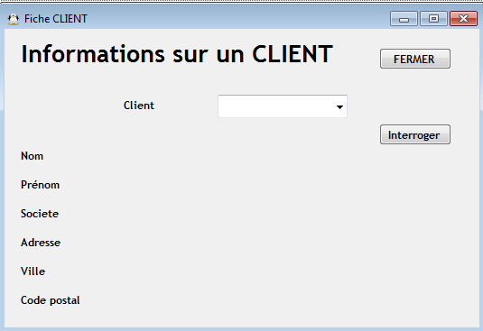

Dessin de l’écran associé au traitement

- Créez les objets de la fiche et ajoutez trois étiquettes (Tlabel) en face de Société du Client, de nom du client et de Ville du client que vous nommerez respectivement LB_SOCIETE, LB_NOM, et LB_VILLE. Leur champ text sera initialisé à vide.

- Le chargement de la boîte déroulante se fera dans la partie constructeur de la classe Fclient
- Le déclenchement du traitement se fera par l’intermédiaire du bouton

Spécifications du traitement

Cette fiche va communiquer avec la couche métier, elle lui passera et récupèrera les données.

using System;
using System.Collections.Generic;
using System.ComponentModel;
using System.Data;
using System.Drawing;
using System.Linq;
using System.Text;
using System.Windows.Forms;
using Utilitaires;
using Metier;

namespace Commercial.Presentation
{
public partial class FClient : Form
{

public FClient()
{
InitializeComponent();

List<String> mesNumeros;
try
{
// Lecture classique
cb_Client.DataSource = unClient.LectureNoClient();

Clientel unClient = new Clientel();
mesNumeros = unClient.LectureNoClient();
foreach (String item in mesNumeros)
{
cb_Client.Items.Add(item);
}

// Lecture à partir d’un data source
cb_Client.DataSource = unClient.LectureNoClient();

}
catch (MonException exception)
{
MessageBox.Show(exception.MessageApplication(), exception.Message);
}
}

private void cb_Client_SelectedIndexChanged(object sender, EventArgs e)
{

}

private void bt_Fermer_Click(object sender, EventArgs e)
{
Close();
}

private void bt_Interroger_Click(object sender, EventArgs e)
{
string numCli;
Clientel unClient = new Clientel();
Clientel unClientCherche;

try
{
numCli = cb_Client.Text;
unClientCherche = unClient.RechercheUnClient(numCli);
lb_Nom.Text = "Nom : " + unClientCherche.NomCl;
lb_Prenom.Text = "Prénom : " + unClientCherche.PrenomCl;
lb_Societe.Text = "Societe : " + unClientCherche.Societe;
lb_Adresse.Text = "Adresse : " + unClientCherche.AdresseCl;
lb_Ville.Text = "Ville : " + unClientCherche.VilleCl;
lb_Cp.Text = "Code Postal :" + unClientCherche.CodePostCl;

}
catch (MonException exception)
{
MessageBox.Show(exception.MessageApplication(), exception.Message);
}
}
}
}

Bouton Fermer
Sur la fermeture de la fiche, il faut revenir à la fiche principale.

private void bt_close_Click(object sender, EventArgs e)
{
Close();
}

Appel de la fiche Client dans le menu de la fiche principale

private void Menu_fiche_client_Click(object sender, EventArgs e)
{
FClient fc;

fc = new FClient();
fc.ShowDialog();
}

Travail à faire

Ajoutez ce traitement à votre application. Il sera déclenché par un item du menu.

Gestion des commandes

Traitement demandé :

On désire afficher les commandes passées entre des dates saisies par un utilisateur. Il faut donc réaliser une nouvelle fiche qui offre la possibilité de saisir des données et d’afficher le résultat de la requête dans un objet de type ListView

Démarche de construction :

- Créez une nouvelle fiche nommée FListeCdes
- Créez les classes Metier nommées Commande et Vendeur

- dessin de l’écran associé au traitement

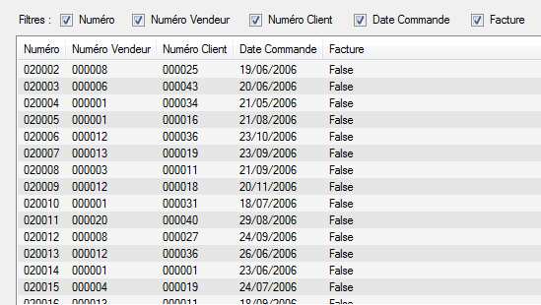

Utilisation d’un ListView

Initialisation

Le code suivant permet de construire l’entête du tableau :

InitializeComponent();
System.Threading.Thread.CurrentThread.CurrentCulture = new CultureInfo("fr-FR");
…..
lvcdes.Items.Clear();
lvcdes.View = View.Details;
lvcdes.Columns.Add("Numéro", 100,HorizontalAlignment.Left);
lvcdes.Columns.Add("Numéro Vendeur", 100, HorizontalAlignment.Left);
lvcdes.Columns.Add("Numéro Client", 100, HorizontalAlignment.Left);
lvcdes.Columns.Add("Date Commande", 100, HorizontalAlignment.Left);
lvcdes.Columns.Add("Facture", 100, HorizontalAlignment.Left);

Remplissage du tableau avec une requête SQL

Le code suivant permet de construire l’entête du tableau :

- On construit un objet instance de la bibliothèque de classe DbInterface
- On appelle la méthode Lire_Donnees avec la requête mysql
- On réaliise une boucle qui balaie les résultats de la requête et on les ajoute à l’objet lvitem_cde de type ListViewItem
- On ajoute l’objet lvitem au Listview : lvcdes.Items.Add(lvitem_cde);

Remarque :
Cet extrait de code ne peut pas fonctionner sans apporter des compléments, il doit s’insérer dans la classe Metier Commande
- Déclaration de variables
- Définition d’une requête SQL
- // Traitements de la classez Metier Commande

public List<Commande> getLesCommandes()
- {
- DataTable dt;

- String mysql = "SELECT NO_COMMAND, NO_VENDEUR, NO_CLIENT, DATE_CDE, FACTURE ";
- mysql += "FROM COMMANDES ";
- try
- {
- dt = DbInterface.Lire_Donnees(mysql);
- List<Commande> mesCdes = new List<Commande> ();
- int i = 0;
- foreach (DataRow dataRow in dt.Rows)
- {
- Vendeur unvd = new Vendeur();
- unvd.NoVendeur=dataRow[1].ToString();
- Clientel uncli = new Clientel();
- uncli.NoClient= dataRow[2].ToString();
- Commande unecde = new Commande(dataRow[0].ToString(),
- ((DateTime)dataRow[3]),
- dataRow[4].ToString(),unvd,uncli);
- mesCdes.Add(unecde);
- }
- return mesCdes;
- }
- catch (MonException erreur)
- {
- throw erreur;
- }
- }

Le code appelant cette méthode se trouve dans la classe FlisteCde de la couche présentation. La classe Metier retourne à la couche présentation une collection de commandes.

private void AfficherListe()
{
Commande unecommande = new Commande();
List<Commande> mesCommandes;
string numCde, numVend, NumCli, facture, datecde;
ListViewItem lvitem_cde;

lvcdes.Items.Clear();
lvcdes.Columns.Clear();
lvcdes.View = View.Details;
lvcdes.Columns.Add("1", "Numéro");
lvcdes.Columns.Add("2", "Numéro Vendeur");
lvcdes.Columns.Add("3", "Numéro Client");
lvcdes.Columns.Add("4", "Date Commande");
lvcdes.Columns.Add("5", "Facture");
try
{
mesCommandes = unecommande.getLesCommandes(cnx);

foreach (Commande c in mesCommandes)
{

numCde = c.getNoCommand();
// On récupère la property NoVendeur
numVend = c.getVendeur().NoVendeur;
NumCli = c.getClientel().NoClient;
datecde = c.getDateCde().ToShortDateString();
facture = c.getFacture();
lvitem_cde = new ListViewItem(new string[] { numCde, numVend, NumCli, datecde, facture }, -1, Color.Black, Color.LightGreen, null);
lvcdes.Items.Add(lvitem_cde);
}

if (!Numcheck.Checked) lvcdes.Columns.RemoveByKey("1");
if (!NumVencheck.Checked) lvcdes.Columns.RemoveByKey("2");
if (!NumClicheck.Checked) lvcdes.Columns.RemoveByKey("3");
if (!Datecheck.Checked) lvcdes.Columns.RemoveByKey("4");
if (!Facturecheck.Checked) lvcdes.Columns.RemoveByKey("5");

lvcdes.AutoResizeColumns(ColumnHeaderAutoResizeStyle.HeaderSize);
}
catch (MonException erreur)
{
throw erreur;
}
}

On peut noter l’utilisation de cases cochées qui permettent d’invalider des colonnes dans le listview.

Travail à faire

Créer une nouvelle fiche nommée FlistCdes
- Ajouter le composant ListView
- Taper le code des différentes procédures
- Appeler votre fiche dans l’unité principale (click d’un item du menu)

Ajout de traitements à partir du ListView

On désire à présent ajouter les traitements suivants qui seront accessibles lors de l’affichage des commandes. L’écran suivant les représente :

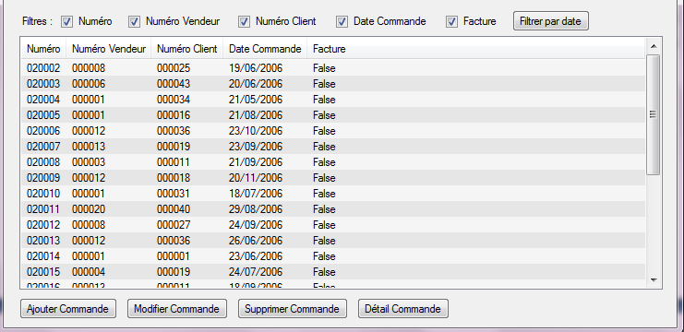

Ajouter ou Modifier une commande

Voici les écrans associés à ces traitements : pour la modification, il faut au préalable sélectionner une commande.

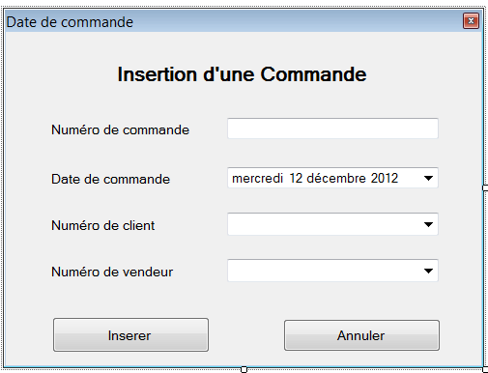 | 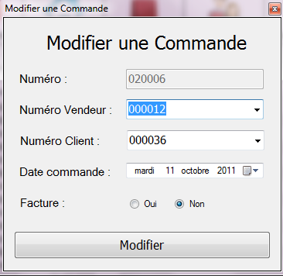

Détail d’une commande
La demande de détail d’une commande amène l’affichage de l’écran suivant :

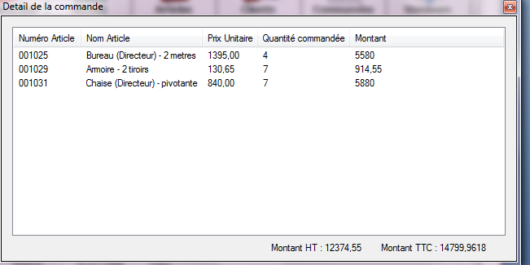

Travail à faire

Ajouter ces traitements à votre application.
Le traitement de la suppression d’une commande est laissé à votre initiative, une demande de confirmation est cependant exigée.
Les erreurs de connexion à la base de données seront remontées à la présentation par l’intermédiaire de l’exception personnalisée MonException.

Remarque : Pour faciliter les traitements, vous pouvez ajouter les classes Metier :
- Commande – Cientel – Venedur…

Gestion des transactions

Une requête d’insertion, de mise à jour ou de suppression nécessite la mise en place d’une transaction (Commit, Rollback)

Il faut rajouter à notre classe DbInterface une procédure d’insertion qui gère une transaction.

public void Insertion_Donnees(String requete)
{
try
{
// On ouvre une transaction
MySqlTransaction OleTrans = cnx.BeginTransaction();
MySqlCommand OleCmd = new MySqlCommand();
OleCmd = cnx.CreateCommand();
OleCmd.Transaction = OleTrans;
OleCmd.CommandText = requete;
OleCmd.ExecuteNonQuery();
OleTrans.Commit();
}
catch (MySqlException uneException)
{
new MonExeception(uneException.Message,"Insertion","SQL");
}
}
}

L’écran de saisie est le suivant : il manque le champ quantité (à rajouter)

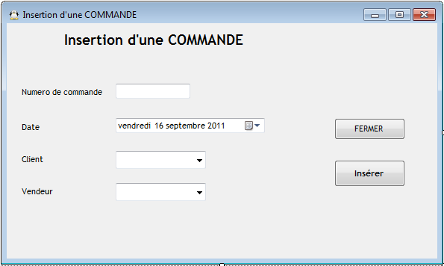

Code derrière le bouton Insertion
Vous devez :

- Créer une nouvelle fiche nommée FInser_Cde
- Taper le code des différentes procédures qui vont appeler les traitements Sql implémentés dans la classe Metier Commande
- Appeler votre fiche dans l’unité principale (click d’un item du menu)

Articles d’une commande

On désire connaître pour une commande, les articles qui la composent.

Travail à faire

On désire connaître les articles d’une commande dont le numéro sera choisi dans une liste déroulante.
les informations demandées sont :
- Numéro de l’article,- Nom de l’article,- Prix unitaire,
- Quantité commandée,- Montant de la ligne,
- Montant total HT de la commande,- Montant total TTC de la commande
Réalisez l’écran de saisie et les procédures associées pour obtenir les informations demandées.

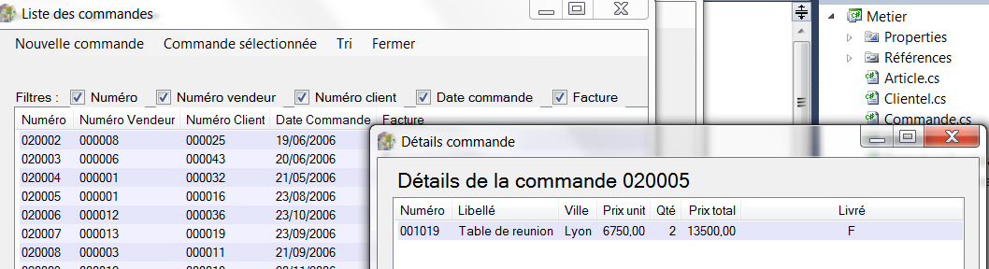

Procédure stockée

On désire augmenter le prix de tous les produits d’un pourcentage à l’aide d’une procédure stockée qui sera écrite dans le langage de la base de données.

Code de la procédure stockée

CREATE DEFINER=`root`@`localhost` PROCEDURE `articles_augm_prix`(IN augmente DOUBLE)
BEGIN
DECLARE done INT DEFAULT 0; #Permet de controler si on est arrivé à la fin du curseur
DECLARE var_no CHAR(6);
DECLARE var_prix DECIMAL(8,2);
DECLARE curseur1 CURSOR FOR SELECT NO_ARTICLE, PRIX_ART FROM ARTICLES;
DECLARE CONTINUE HANDLER FOR SQLSTATE '02000' SET done = 1;
OPEN curseur1; # ouverture du curseur1
REPEAT
FETCH curseur1 INTO var_no, var_prix;

IF done = 0 THEN
SET var_prix:= var_prix * augmente;
UPDATE ARTICLES SET PRIX_ART = var_prix WHERE NO_ARTICLE = var_no;
END IF;
UNTIL done
END REPEAT;

CLOSE curseur1; # fermeture du curseur1
END

Travail à faire

Réalisez ce traitement qui appelle la procédure stockée.

Annexe : Oracle

Middleware : .Sql*.net & Oracle

Au préalable, vous devez télécharger le client ODP 64 bits pour Oracle

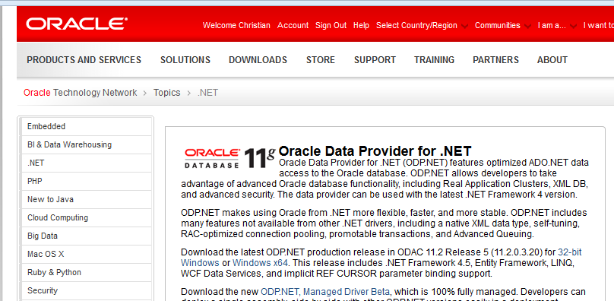

Vous devez configurer le fichier Tnsnames.ora pour définir une Data Source

# tnsnames.ora Network Configuration File:
C:\...\network\admin\tnsnames.ora
# Generated by Oracle configuration tools.

ORA11 =
(DESCRIPTION =
(ADDRESS = (PROTOCOL = TCP)(HOST = epulinfo23.univ-lyon1.fr)(PORT = 1521))
(CONNECT_DATA =
(SERVER = DEDICATED)
(SERVICE_NAME = oraepul)
)
)
Pour se connecter à Oracle, nous pouvons utiliser :
- Oledb.oracle
- Client Oracle

OleDB

Vérifiez que OraOleDb.oracle soit bien inscrit sur votre ordinateur

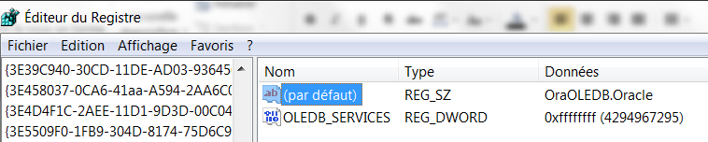
Fichier app.config

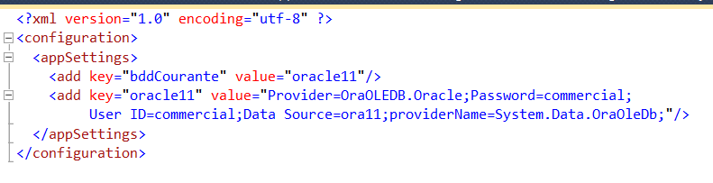F

Oracle Data Access

Mise en place

Ajout d’une référence
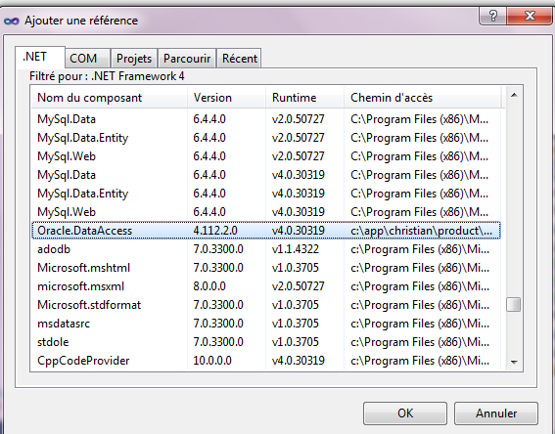
Sa mise en place est simple, il vous suffit d’ajouter la ligne :
using Oracle.DataAccess.Client ;

Fichier App.config

